IMI HEIMEIER Fußbodentemperaturfühler kabelgeb., kompatibel mit neoStat/neoAir/HM-PRT, im Lieferumfang von neoStat-e bereits enthalten.

IMI Hydronic Engineering Deutschland

Eigenschaften

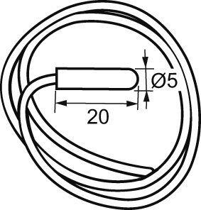

GTIN:

4024052060986

HAN:

1500-01.983